PARECER DA COMISSÃO DE FINANÇAS E ORÇAMENTO, REFERENTE AO PROJETO DE LEI Nº 48 DE 2026 DE AUTORIA DO EXMO. SENHOR PREFEITO MUNICIPAL DR. PAULO DE OLIVEIRA E SILVA.

PROCESSO Nº 60 DE 2026.

- Exposição da Matéria
Exmo. Senhor Prefeito Municipal, através da mensagem nº 024/26 envia a esta Casa de Leis, o Projeto de Lei nº 48 de 2026, que “Dispõe sobre as diretrizes a serem observadas para a elaboração da Lei Orçamentária, para o exercício de 2027, e dá outras providências”.

Conforme determinação do art. 37, inciso I, combinado com o Art. 208, do Regimento Interno da Câmara Municipal, o referido processo foi encaminhado para esta Comissão para análise do mérito e das emendas do projeto, assim como, a emissão do respectivo parecer acerca do Projeto de Lei de Diretrizes Orçamentárias para 2027.

O Projeto de Lei foi recebido pela Câmara aos trinta (30) dias do mês de maio de 2026, dentro do prazo legal estabelecido no Art. 139, parágrafo 4º, inciso I, da Lei Orgânica de Mogi Mirim – LOMM, e lido no Expediente da 14° Sessão Ordinária, realizada no dia quatro (04) de maio de 2026. Conforme o regimento interno (art. 208) o processo ficou à disposição dos vereadores e população, para análise e apresentação de emendas pelo prazo de 15 dias, findando-se aos dezenove (19) dias do mês de maio, quando então o processo foi enviado a esta comissão para deliberação.

A elaboração da Lei de Diretrizes Orçamentárias – LDO é de iniciativa exclusiva do chefe do Poder Executivo, de acordo com o art. 51, inciso IV e art. 71, inciso XI da LOMM. Ainda de acordo com a Lei Orgânica do Município, no parágrafo 1º do art. 137, a LDO “compreenderá metas e prioridades da administração e as despesas de capital para o exercício financeiro subsequente, servindo-se de base à elaboração da Lei Orçamentária Anual e alterações na legislação tributária, devendo ser previamente publicada a versão simplificada e compreensível das diretrizes constantes do projeto”.

Elaborado em consonância com as disposições do artigo 165, § 2º, da Constituição Federal, do artigo 4º da Lei Complementar nº 101, de 04 de maio de 2000 - Lei de Responsabilidade Fiscal, este instrumento de planejamento e gestão orçamentária, juntamente com Plano Plurianual e a Lei Orçamentária Anual, compõe o abrangente e transparente documento sobre o Planejamento do Orçamento Público Municipal integrado.

Cabe destacar que assim que o Projeto de Lei chegou à Câmara Municipal, cumprindo as determinações legais e regimentais, passou por duas audiências públicas, sendo a primeira realizada no dia 28 de maio, onde o senhor Oliveira Pereira da Costa, diretor de Planejamento e Orçamento, explanou sobre o processo de elaboração das diretrizes orçamentárias e o conteúdo da peça. Foi realizada também uma outra audiência no dia 02 de junho.
- Do Mérito e conclusões do relator
A Lei de Diretrizes Orçamentárias é um instrumento de planejamento que orientará a elaboração do orçamento para o ano vindouro, compreendendo as metas e prioridades da administração municipal, incluindo as despesas de capital, dispondo ainda sobre as alterações na legislação tributária do Município, dentre outras. Em síntese, a Lei de Diretrizes Orçamentárias é norteadora das ações do governo municipal a serem levadas a efeito, na elaboração e na execução da peça orçamentária para o exercício financeiro de 2027.

A elaboração do projeto de lei da LDO 2027 preparada nos estreitos limites do Plano Plurianual 2026-2029 e suas adequações, segue submetida a sua referência estratégica, como parte do processo de modernização da gestão articulada com o Plano do Governo. Assim, integram o acompanhamento gerencial das estruturas de governo, bem como facilita a relação de transparência com a população.

Na mensagem nº 024/2026 o Prefeito explica que, a administração segue rumo à reorganização, na infraestrutura urbana, nas políticas sociais, no processo de gestão e no envolvimento dos diversos atores sociais de nossa cidade. Segundo ele, esta reorganização é resultante da recuperação da credibilidade da população quanto à capacidade dos serviços públicos funcionarem para atender suas necessidades, melhorando a qualidade de vida das pessoas.

O Prefeito também destaca que, as conquistas, apesar de exigir um grande esforço da administração foi possível graças às parcerias e apoios desta Egrégia Casa de Leis, de importantes setores da sociedade e da pronta contribuição da maioria dos servidores municipais.

Ainda conforme mensagem do Executivo, a estruturação da LDO 2027, conforme definido no Plano Plurianual e reiterada nas audiências públicas, está centrada em projetos prioritários que se consolidam, todos eles, no Plano de Governo.

A Administração Municipal, projetou a receita para o exercício de 2027, da ordem de R$ 951.092.255,00 (novecentos e cinquenta e um milhões, noventa e dois mil, duzentos e cinquenta e cinco reais), sendo: Prefeitura Municipal R$ 829.617.255,00 e SAAE R$ 121.475.000,00.

A despesa a ser fixada será de igual valor, reforça-se R$ 951.092.255,00 (novecentos e cinquenta e um milhões, noventa e dois mil, duzentos e cinquenta e cinco reais). Desse montante, destaca-se R$ 7.365.000,00 (sete milhões, trezentos e sessenta e cinco mil reais) que serão provisionados como reserva de contingência, equivalente a quase 1% (um por cento) da Receita Corrente Líquida, destinados a riscos emergentes que, se inexistentes ao longo do exercício de 2027, poderão ser utilizados como recursos para abertura de créditos adicionais, conforme o inciso III do artigo 5° da Lei Complementar n° 101 de 2000 (Lei de Responsabilidade Fiscal).

A evolução das receitas de tributos está amarrada, por um lado, à Legislação Tributária e ao Sistema de Tributação da Prefeitura e, por outro lado, aos fatores macroeconômicos, subordinado às decisões do Governo Federal, das grandes corporações transnacionais e às relações econômicas internacionais, podendo afetar os investimentos com impacto também sobre o emprego e a renda.
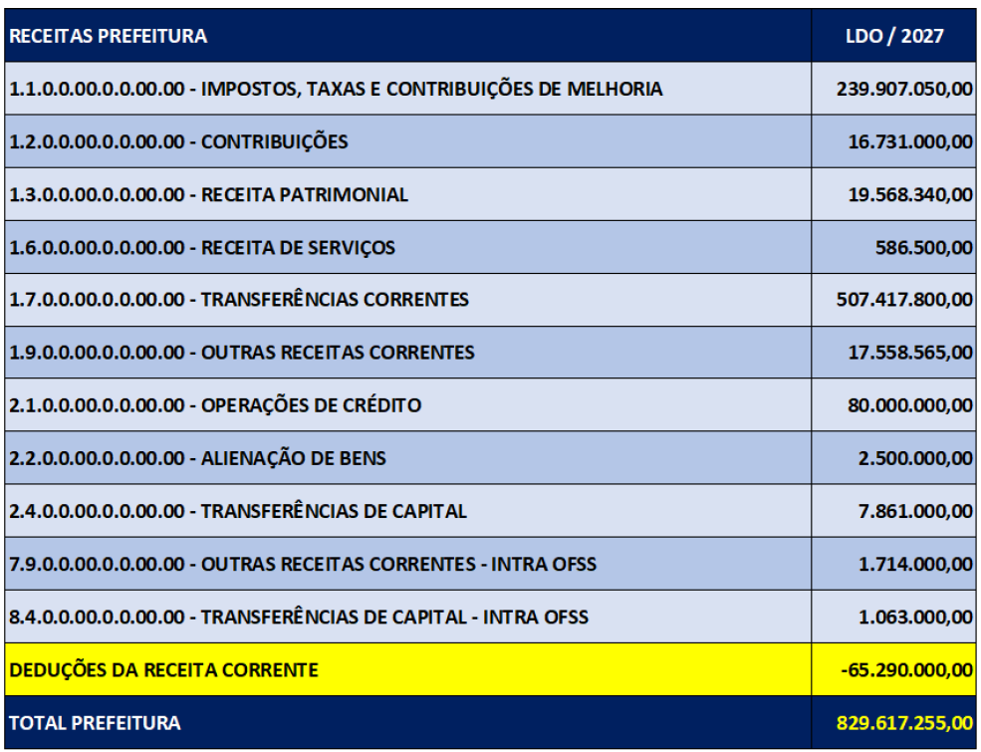
Tabela retirada da apresentação realizada na audiência pública – previsão receita administração direta

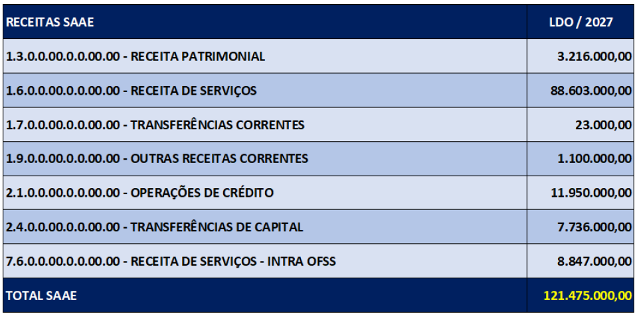
Tabela retirada da apresentação realizada na audiência pública – previsão receita administração indireta

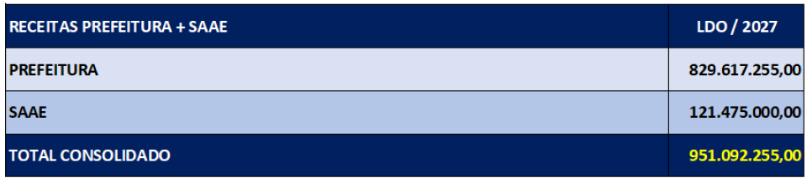
Tabela retirada da apresentação realizada na audiência pública – previsão receita consolidada.

Com relação às despesas, a Prefeitura destaca que foram projetadas ainda significativa pressão sobre os custeios, o que imporá esforços intensos de todos os servidores no sentido de aumentar a vigilância sobre os gastos municipais.

Os valores estimados para o próximo ano expressam as limitações aos desejos da Administração Municipal de resolver todos os problemas. No entanto, não medirão esforços no sentido de ampliar esses recursos, com contribuições aos Governos Federal e Estadual, além de buscar parcerias junto à iniciativa privada.

Segue quadros demonstrativos das despesas previstas:

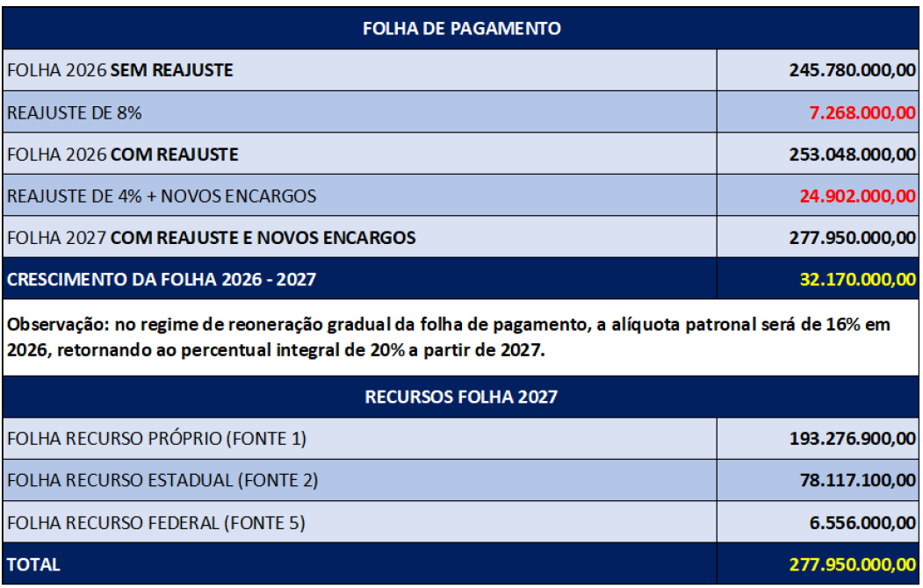
Tabela retirada da apresentação realizada na audiência pública – previsão de despesa com folha de pagamento do quadro de pessoal. Destaque para o aumento do recolhimento da alíquota patronal incidente pelo regime de reoneração da folha.

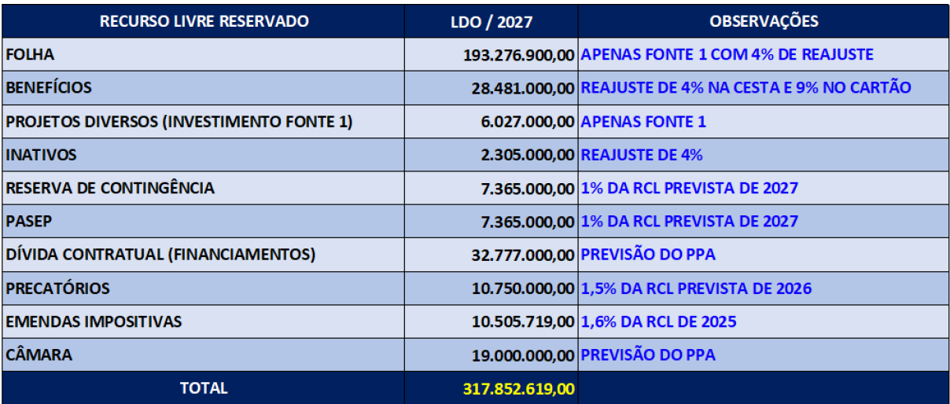
Tabela retirada da apresentação realizada na audiência pública – previsão de despesa

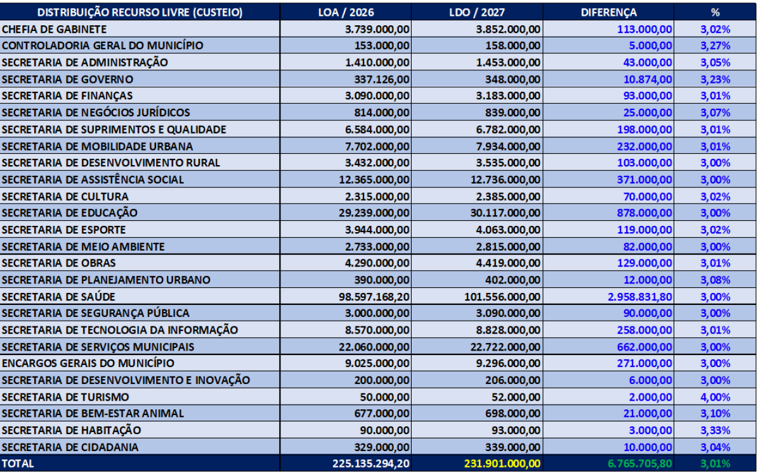
Tabela retirada da apresentação realizada na audiência pública – previsão de despesa por unidade, valores livres.

Destaque para os anexos que, integram e acompanham o projeto, assim como apresentações das audiências públicas, demonstrando as ações da Administração Municipal e as metas fiscais a serem efetivadas no exercício 2027, a presente ação está alinhada às diretrizes previstas no Plano Plurianual (PPA) 2026–2029, aprovado por meio da Lei nº 6.958, de 5 de novembro de 2025.

Principais Investimentos LDO 2027:
- Modernização da Administração Municipal;
- Implantação do Teatro Municipal;
- Obras de infraestrutura urbana - recapeamento, asfalto novo e drenagem;
- Ampliação e melhoria no sistema de iluminação pública;
- Aprimoramento digital;
- Implantação e manutenção do Bem-estar da mulher;
- Melhoria na educação;
- Conservação de espaços públicos, praças e jardins
- Implantação do Centro Municipal de Monitoramento Integrado;
- Implantação da Prefeitura Digital;
- Investimento na educação;
Cabe ressaltar que a Lei de Responsabilidade Fiscal (Lei Complementar n° 101 de 2000) dispõe em seu artigo 4°, sobre os anexos da Lei de Diretrizes Orçamentárias, ordenando a sua composição. Neste sentido, o Projeto de Lei n° 48 de 2026 encontra-se em conformidade com a legislação citada, uma vez que se encontra nos anexos da propositura os seguintes quadros e demonstrativos:

DEMONSTRATIVO 1 - METAS ANUAIS: em conformidade com o § 1°. Este quadro, conforme determina o dispositivo citado, deve conter as Metas Fiscais, em que serão estabelecidas metas anuais, em valores correntes e constantes, relativas a receitas, despesas, resultados nominal e primário e montante da dívida pública, para o exercício a que se referirem e para os dois seguintes.

DEMONSTRATIVO 2 - AVALIAÇÃO DO CUMPRIMENTO DAS METAS AS FISCAIS DO EXERCÍCIO ANTERIOR: em conformidade com o § 2°, inciso I, que determina que deve constar nos anexos das Diretrizes Orçamentárias a avaliação do cumprimento das metas fiscais do exercício anterior (fls 24);

DEMONSTRATIVO 3 - METAS FISCAIS ATUAIS COMPARADAS COM AS FIXADAS NOS TRÊS EXERCÍCIOS ANTERIORES: conforme § 2, inciso II. Neste dispositivo, a LRF pede que conste nos anexos da LDO um demonstrativo das metas anuais, instruído com memória e metodologia de cálculo que justifiquem os resultados pretendidos, comparando-as com as fixadas nos três exercícios anteriores, e evidenciando a consistência delas com as premissas e os objetivos da política econômica nacional, o que se cumpre nos autos do processo, folha n° 25;

DEMONSTRATIVO 4 - EVOLUÇÃO DO PATRIMÔNIO LÍQUIDO: conforme inciso III do § 2°. Neste inciso da LRF é delegada aos anexos da LDO a demonstração da evolução do patrimônio líquido, também nos últimos três exercícios, destacando a origem e a aplicação dos recursos obtidos com a alienação de ativos do Município, no caso em análise, consta na folha n° 26 dos autos do processo, o patrimônio líquido do Município dos anos de 2023, 2024 e 2025;

DEMONSTRATIVO 5 - ORIGEM E APLICAÇÃO DOS RECURSOS OBTIDOS COM A ALIENAÇÃO DE ATIVOS: conforme inciso III do § 2°, do Art. 4º a prefeitura deve informar os valores recebido a partir de alienação de ativos, indicando seu respectivo uso. Neste caso, consta apenas um valor de R$ 1.086.944,91 de salto ainda sem uso, que foi migrado do exercício de 2024

DEMONSTRATIVO 7- ESTIMATIVA E COMPENSAÇÃO DA RENÚNCIA DE RECEITA: a comissão ressalta que neste ano foi atendido pela segunda vez consecutiva o pedido de ser dar maior clareza à previsão da renúncia de receita. Conforme disposições previstas na Lei n° 6.414/ 2022 que dispõe sobre isenções e incentivos fiscais às empresas que investirem no Município, em conjunto com possíveis anistias de juros e multa, está previsto para este ano, uma renúncia no valor de R$ 2.125.000,00 (dois milhões, cento e vinte e cinco mil reais)

DEMONSTRATIVO 8- MARGEM DE EXPANSÃO DAS DESPESAS OBRIGATÓRIAS DE CARÁTER CONTINUADO: conforme inciso V do § 2°. Ressaltamos que este quadro demonstra o aumento permanente da receita no valor de R$ 39.187.939,00

DEMONSTRATIVO ÚNICO - DEMONSTRATIVO DOS RISCOS FISCAIS E PROVIDÊNCIAS: conforme § 3°. Nesta tabela, o governo prevê o contingenciamento de R$7.500.000,00 no orçamento, para precatórios de pequeno valor. Além disso, foi previsto um valor de R$2.000.000,00 para frustração e recuperação de ativos em Execuções Fiscais.

A Lei de Diretrizes Orçamentárias – LDO serve de elo entre o PPA - Plano Plurianual e a LOA - Lei Orçamentária Anual. O seu conteúdo básico está previsto no art. 165, § 2º, da Constituição Federal e na Lei Complementar nº 101, de 04 de maio de 2000, além dos dispositivos da Constituição Estadual, no que couber, na Lei Federal nº 4.320 de 17 de março de 1964 e na Lei Orgânica do Município, estabelecendo metas e prioridades para o orçamento anual, para o exercício de 2027.

Neste sentido, entendemos que a proposta do LDO apresenta diretrizes para elaboração da Lei Orçamentária Anual – LOA que possibilitarão a execução de ações de interesse do município, aumentando serviços, melhorando as condições dos prédios públicos, ampliando ações de saúde e educação, melhorias na infraestrutura urbana e rural, ações de promoção à assistência social e programas para desenvolvimento econômico.

Vale lembrar que o executivo poderá modificar a unidade executora ou órgão responsável por programas e ações, bem como os indicadores e respectivos índices, visando adequar as metas fiscais em função de modificações nos programas ditados por lei, ou por diretrizes e ainda por leis orçamentárias e seus créditos adicionais.

Diante do exposto, esta Comissão de Finanças e Orçamento não vislumbra óbices ao prosseguimento da proposta, exarando o presente Parecer Favorável e encaminhamos o referido Projeto de Lei ao Douto Plenário para exame e deliberação final.

- Substitutivo, Emendas ou subemendas ao Projeto
Tempestivamente, foram apresentadas 11 emendas ao Projeto de Lei, sendo 01 (um) de autoria conjunta dos vereadores Cristiano Gaioto, Cinoê Duzo, Luis Roberto Tavares e Wilians Mendes de Oliveira; 01 (um) de autoria da vereadora Mara Cristina Choquetta e 09 (nove) de autoria do vereador Ernani Luiz Donatti Gragnanello. Lembramos que conforme o art. 208 do Regimento Interno vigente, parágrafo 6º “... será encaminhado à Comissão de Finanças e Orçamento que terá o prazo máximo de 15 (quinze) dias para emitir Parecer e DECIDIR sobre as emendas”.

Válido salientar que a Lei Orgânica do Município prevê, em seu art. 139, as situações onde será possível a apresentação de emendas ao Projeto de Lei de Diretrizes Orçamentárias. Citamos:
“§ 2° As emendas ao projeto de lei de diretrizes orçamentárias somente poderão ser aprovadas, quando compatíveis com o plano plurianual.”.

Isto é, o Poder Legislativo não pode apresentar proposta de emenda de objeto não contemplado no Plano Plurianual vigente.

Salienta ainda, a importância de que o autor busque informações claras e concretas das ações e metas descritas nos anexos do Projeto de Lei, para que em eventual oferecimento de emendas que altere valores financeiros, não sejam prejudicados serviços e contratos de caráter continuado, garantido assim, a efetiva execução dos compromissos já firmados e permanência dos serviços prestados pelo município.

Observamos que emendas que alterem significativamente valores de ações já comprometidas, estarão sujeitas à regular prerrogativa do Chefe do Poder Executivo de interposição de Veto.

Diante do Exposto, passemos à descrição das emendas:
- Emenda nº 01 – Modificativa – Autoria: Vereadores Cristiano Gaioto, Cinoê Duzo, Luis Roberto Tavares e Wilians Mendes de Oliveira
Proposta: Alteração de valores no Anexo VI do Projeto de Lei nº 48/2026, com remanejamento de dotações orçamentárias para reforço da ação 2003 – Aperfeiçoamento e Modernização da Unidade, destinada à implantação de um Centro Especializado de Atendimento à Pessoa com Deficiência;

Justificativa: A proposta busca assegurar recursos para a estruturação de atendimento especializado às pessoas com deficiência no município de Mogi Mirim, promovendo inclusão, acessibilidade e atendimento humanizado. O incremento orçamentário permitirá a oferta de atendimento multidisciplinar, acolhimento às famílias e desenvolvimento de programas permanentes voltados à autonomia e à melhoria da qualidade de vida desse público. A medida é apresentada com remanejamento interno de dotações, preservando o equilíbrio fiscal e observando a responsabilidade na gestão dos recursos públicos.

Impacto financeiro: Anula R$ 500.000,00 da ação 2015 – Divulgação e Publicidade de Atos e Ações Institucionais; R$ 100.000,00 da ação 2300 – Suporte para as Secretarias; R$ 300.000,00 da ação 2243 – Atividades de Finanças e Tributos; R$ 100.000,00 da ação 2038 – Atividades do Trânsito e Mobilidade;

Suplementa R$ 1.000.000,00 para a ação 2003 – Aperfeiçoamento e Modernização da Unidade

- Emenda nº 02 – Modificativa – Autoria: Vereadora Mara Cristina Choquetta
Proposta: Modificação do Anexo VI do Projeto de Lei nº 48/2026, com suplementação da ação 1031 – Obras de Pavimentação, no valor de R$ 700.000,00, mediante anulação parcial de dotações das ações de sinalização e fiscalização viária, base cartográfica e divulgação/publicidade de atos institucionais.

Justificativa: A emenda tem por finalidade viabilizar a pavimentação de aproximadamente 1 km da Rua Linha da Penha, atualmente em estrada de terra, situada em área central da malha urbana. A proposta se justifica pela necessidade de melhorar a infraestrutura viária, a segurança, a fluidez do tráfego e a qualidade de vida dos munícipes, priorizando investimento com impacto direto e relevante na mobilidade urbana local.

Impacto financeiro: Anula R$ 500.000,00 da ação 2015 – Divulgação e Publicidade de Atos e Ações Institucionais; R$ 100.000,00 da ação 2038 – Atividades do Trânsito e Mobilidade; R$ 100.000,00 da ação 2020 – Manutenção do Sistema de Informação / Base Cartográfica Digital Atualizada.

Suplementa R$ 700.000,00 para a ação 1031 – Obras de Pavimentação;

- Emenda nº 03 – Aditiva – Autoria: Vereador Ernani Luiz Donatti Gragnanello
Proposta: Inclusão do § 2º ao art. 3º do Projeto de Lei nº 48/2026, para determinar que a elaboração da proposta orçamentária observe o princípio da democracia participativa, priorizando, na medida da disponibilidade financeira e da viabilidade técnica, as demandas eleitas pela população por meio do Orçamento Participativo e das Audiências Públicas, especialmente em áreas de vulnerabilidade social.

Justificativa: A emenda fortalece a participação popular no processo de planejamento orçamentário, alinhando a LDO aos princípios da gestão democrática, da publicidade, da eficiência e da soberania popular. A medida busca conferir maior legitimidade às escolhas orçamentárias, aproximando a peça de planejamento das demandas reais da população, sobretudo das regiões e grupos socialmente mais vulneráveis.

- Emenda nº 04 – Aditiva – Autoria: Vereador Ernani Luiz Donatti Gragnanello
Proposta: Alteração de valores no Anexo VI do Projeto de Lei nº 48/2026, com remanejamento da ação 1003 – Implantação da Prefeitura Digital para reforço da ação 2105 – Atividades de Gestão de Governo, ampliando a previsão destinada ao Orçamento Participativo.

Justificativa: A proposta visa institucionalizar a democracia participativa no ciclo orçamentário municipal, reforçando os mecanismos de escuta e deliberação popular sobre as prioridades de governo. A emenda busca adequar a LDO aos princípios da transparência, da participação popular e da gestão democrática, com amparo na legislação fiscal e urbanística, valorizando o controle social e a legitimidade das decisões públicas.

Impacto financeiro: Anula R$ 100.000,00 da ação 1003 – Implantação da Prefeitura Digital;

Suplementa R$ 100.000,00 para a ação 2105 – Atividades de Gestão de Governo/Orçamento Participativo;

- Emenda nº 05 – Aditiva – Autoria: Vereador Ernani Luiz Donatti Gragnanello
Proposta: Inclusão do § 3º ao art. 5º do Projeto de Lei nº 48/2026, estabelecendo como diretriz para a política municipal de mobilidade urbana no exercício de 2027 a realização de estudos de viabilidade técnica e orçamentária para a implementação progressiva da Tarifa Zero no transporte público coletivo.

Justificativa: A emenda busca inserir no planejamento municipal a avaliação técnica e financeira de uma política pública de forte impacto social, voltada à garantia do direito social ao transporte e da mobilidade urbana. A medida não impõe a gratuidade imediata, mas determina estudos prévios, respeitando a autonomia administrativa do Executivo e viabilizando futura decisão baseada em dados concretos.

- Emenda nº 06 – Modificativa – Autoria: Vereador Ernani Luiz Donatti Gragnanello
Proposta: Modificação de valores no Anexo VI do Projeto de Lei nº 48/2026, com redução da dotação da ação 1003 – Implantação da Prefeitura Digital e aumento da ação 2245 – Manutenção do Sistema Municipal de Transporte Urbano, destinando R$ 200.000,00 ao estudo técnico do programa Tarifa Zero.

Justificativa: A proposta direciona parte dos recursos originalmente previstos para a modernização digital da administração a fim de ampliar os estudos voltados à política de gratuidade progressiva no transporte coletivo. A justificativa está centrada na ideia de que a mobilidade é um direito estruturante, essencial ao acesso ao trabalho, à saúde e à educação, justificando o investimento em planejamento para eventual implementação futura da Tarifa Zero.

Impacto financeiro: Anula R$ 200.000,00 da ação 1003 – Implantação da Prefeitura Digital;

Suplementa R$ 200.000,00 para a ação 2245 – Manutenção do Sistema Municipal de Transporte Urbano / Estudos para Tarifa Zero

- Emenda nº 07 – Aditiva – Autoria: Vereador Ernani Luiz Donatti Gragnanello
Proposta: Inclusão do § 4º ao art. 5º do Projeto de Lei nº 48/2026, dispondo que as diretrizes para as áreas de Educação, Cultura e Assistência Social deverão contemplar ações transversais de fortalecimento da cidadania, da participação social, dos valores democráticos e dos direitos humanos, com foco na cultura de paz e no combate a preconceitos, intolerância, discriminação e condutas incompatíveis com o Estado Democrático de Direito.

Justificativa: A emenda reforça o caráter pedagógico e transformador da política orçamentária, ao vincular o planejamento das áreas sociais à promoção da cidadania, da tolerância e dos direitos humanos. A iniciativa busca conferir ao orçamento municipal uma função ativa na prevenção de discriminações e na formação de uma cultura democrática e inclusiva, especialmente entre crianças, jovens e populações vulneráveis.

- Emenda nº 08 – Modificativa – Autoria: Vereador Ernani Luiz Donatti Gragnanello
Proposta: Modificação de valores no Anexo VI do Projeto de Lei nº 48/2026, reduzindo a dotação da ação 1003 – Implantação da Prefeitura Digital e ampliando os recursos da ação 2129 – Políticas Públicas para Crianças e Adolescentes/Pessoas com Transtorno do Espectro Autista, com destinação específica de R$ 1.000.000,00 para programas de inclusão e acolhimento de pessoas com TEA.
Justificativa: A proposta visa fortalecer as políticas públicas voltadas às pessoas com Transtorno do Espectro Autista, assegurando recursos específicos para inclusão, acolhimento e desenvolvimento de ações permanentes. O remanejamento atende ao princípio da igualdade material, da proteção integral e da máxima efetividade dos direitos fundamentais, permitindo que o orçamento se traduza em políticas concretas de inclusão social.

Impacto financeiro: Anula R$1.000.000,00 da ação 1003 – Implantação da Prefeitura Digital;

Suplementa R$ 1.000.000,00 para a ação 2129 – Políticas para Crianças e Adolescentes/Pessoas com TEA

- Emenda nº 09 – Modificativa – Autoria: Vereador Ernani Luiz Donatti Gragnanello
Proposta: Modificação de valores no Anexo VI do Projeto de Lei nº 48/2026, com redução da ação 1008 – Ampliação do Sistema de Informação Geográfica e incremento da ação 2087 – Atividades de Proteção Social Básica, para incluir a Construção da Casa Abrigo da Mulher e parcerias com outros municípios.

Justificativa: A emenda direciona recursos para o fortalecimento das políticas de proteção à mulher em situação de vulnerabilidade, especialmente no enfrentamento à violência doméstica e de gênero. A criação da Casa Abrigo da Mulher e a previsão de parcerias intermunicipais representam medida essencial de acolhimento, proteção e garantia de direitos, em conformidade com os princípios da dignidade da pessoa humana e da proteção integral.

Impacto financeiro: Anula R$ 300.000,00 da ação 1008 – Ampliação do Sistema de Informação Geográfica

Suplementa R$ 300.000,00 para a ação 2087 – Atividades de Proteção Social Básica / Casa Abrigo da Mulher e Parceria com Outros Municípios;

- Emenda nº 10 – Aditiva – Autoria: Vereador Ernani Luiz Donatti Gragnanello
Proposta: Acrescenta o §5º ao art. 5º, priorizando investimentos na reforma, ampliação e adequação da UBS do Vergel, para melhoria do atendimento e das condições de acesso da população.

Justificativa: atualmente os usuários não dispõem de área coberta para espera de atendimento, portanto, se faz necessário incluir a previsão de execução desta demanda da população;

- Emenda nº 11 – Modificativa – Autoria: Vereador Ernani Luiz Donatti Gragnanello
Proposta: Altera a redação do Anexo VI para incluir a ampliação da UBS do Vergel como parte da ação de manutenção da unidade.

Justificativa: O recurso ora destinado visa especificamente a construção de uma sala de espera adequada;
Impacto financeiro: Anula R$ 20.000,00 da ação 2020 – Manutenção e Encargos do Sistema de Iluminação Pública;

Suplementa R$ 20.000,00 para a ação 2020 – Melhorias na Iluminação de Vias Públicas do Município

Passemos a análise técnica das emendas

De início, cumpre registrar nossas congratulações aos vereadores que têm exercido, com zelo, sua função constitucional de participar ativamente do processo de elaboração das leis orçamentárias. A atuação parlamentar na construção das peças orçamentárias, muitas vezes, reflete de forma direta as demandas e necessidades da população. Por isso, consignamos aqui nossos cumprimentos aos vereadores autores das emendas.

Entretanto, faz-se necessário — e até mesmo salutar — que esta Comissão aponte algumas inconsistências técnicas verificadas nas emendas apresentadas, as quais poderão, em um primeiro momento, ensejar veto por parte do Poder Executivo ou, posteriormente, impedir sua execução em razão de vício de origem insanável.

Segue apontamentos:
- Emenda nº 1 - Evidenciamos uma incompatibilidade com o PPA, tendo em vista que se trata da construção de uma nova unidade municipal (Centro de Especializado à Pessoas com Deficiência) não prevista no Plano Plurianual. Observamos também um equívoco técnico na dotação suplementada, pois a ação 2003 - Aperfeiçoamento e Modernização da Unidade, se refere apenas à aquisição de materiais e equipamentos permanente para determinada unidade, não contemplando a execução de obras - que possui ação própria.

Há de ponderar também, possível equívoco legal na criação de um novo serviço que se tornar de caráter continuado, sem a apresentação de avaliação de impacto a longo prazo. Isto é, não se trata apenas da edificação de um novo prédio que se finalize após a conclusão; a ação gerará despesas correntes para sua real manutenção (material de consumo, quadro de pessoal, etc.). Lembramos que a criação ou aumento de Despesa Obrigatória de Caráter Continuado (DOCC) exige, conforme o art. 17 da Lei de Responsabilidade Fiscal (LRF), a comprovação de impacto orçamentário-financeiro e a adoção de medidas de compensação para não comprometer as metas fiscais.

- Emenda 8 - Não observamos dentro das disposições do PPA a criação de um serviço específico para atendimento e acolhimento de pessoas com Transtorno do Espectro Autista- TEA. Além disso, trata-se da criação de uma despesa de caráter continuado sem apresentação de impacto financeiro. Lembramos que a criação ou aumento de Despesa Obrigatória de Caráter Continuado (DOCC) exige, conforme o art. 17 da Lei de Responsabilidade Fiscal (LRF), a comprovação de impacto orçamentário-financeiro e a adoção de medidas de compensação para não comprometer as metas fiscais.

- Emenda 9 - Evidenciamos uma incompatibilidade com o PPA, tendo em vista que se trata da construção de uma nova unidade municipal (Casa Abrigo da Mulher) não prevista no Plano Plurianual. Observamos também um equívoco técnico na dotação suplementada, pois despesas com obras de construção, reforma ou ampliação de próprios públicos possuem dotações específicas.

Há de ponderar também, possível equívoco legal na criação de um novo serviço que se tornar de caráter continuado, sem a apresentação de avaliação de impacto a longo prazo. Isto é, não se trata apenas da edificação de um novo prédio que se finalize após a conclusão; a ação gerará despesas correntes para sua real manutenção (material de consumo, quadro de pessoal, etc.). Lembramos novamente que a criação ou aumento de Despesa Obrigatória de Caráter Continuado (DOCC) exige, conforme o art. 17 da Lei de Responsabilidade Fiscal (LRF), a comprovação de impacto orçamentário-financeiro e a adoção de medidas de compensação para não comprometer as metas fiscais.

- Emenda 11 - Verifica-se equívoco na ação indicada para suplementação, considerando que a ação 2002 – Manutenção da Unidade destina-se a atividades de manutenção e custeio dos serviços prestados pela unidade, como aquisição de material de consumo, pagamento de contas, entre outros. Assim, tal ação não comporta, em seu escopo, despesas com reformas ou ampliações prediais, as quais demandam dotação própria e específica.

Em contraponto aos apontamentos acima, entendemos que os vereadores, em suas proposituras, buscam refletir as demandas e prioridades do Município, podendo — ou não — tais sugestões ser acolhidas e ajustadas pelo Prefeito Municipal, especialmente no momento da elaboração da Lei Orçamentária Anual.

Diante de todo o exposto, apontamos a existência de possíveis falhas nas emendas apresentadas, as quais podem ensejar seu não cumprimento efetivo — seja por veto, seja por impedimento técnico. Ainda assim, entendemos que, a juízo desta Comissão, tais emendas devem prosperar, sendo encaminhadas para deliberação do Plenário.

Por fim, para conclusão da análise das emendas, com base no Regimento Interno vigente e no exercício da competência para apresentação de emendas no curso da análise pela Comissão, bem como na possibilidade de apresentação de emendas destinadas exclusivamente à correção redacional das peças orçamentárias, propomos a inclusão de emenda modificativa ao projeto, a fim de corrigir a redação dos artigos 35 e 43.

- Decisão da Relatora
Diante de todo exposto, esta relatoria OPINA pela continuidade da tramitação do Projeto de Lei n° 48 de 2026 (Projeto de Lei de Diretrizes Orçamentárias para 2027), assim como as emendas a ele apresentados, podendo ser encaminhada ao D. Plenário.

Sala das Comissões, 17 de junho de 2026.

COMISSÃO DE FINANÇAS E ORÇAMENTO

Vereador Mara Cristina Choquetta
Presidente - Relatora
PARECER FAVORÁVEL DA COMISSÃO DE FINANÇAS E ORÇAMENTO.

Seguindo o Voto exarado pela Relatora e conforme determina o artigo 37, da Resolução Nº 276 de 09 de novembro de 2.010, a Comissão de Finanças e Orçamento, formaliza o presente PARECER FAVORÁVEL.

Sala das Comissões, em 17 de junho de 2026.

COMISSÃO DE FINANÇAS E ORÇAMENTO

VEREADORA MARA CRISTINA CHOQUETTA
Presidente/Relatora

VEREADOR MÁRCIO DENER CORAN
Vice-Presidente

VEREADORA MARCOS PAULO CEGATTI
Membro

